佛山市南海富丰机电设备制造厂
Foshan Nanhai FuFeng Electric Equipment Factory
No.3 Industrial Park ,Da Bu Xi Village ,Lishui Town ,Nanhai district, Foshan City,Guangdong ,China
广东省佛山市南海区里水镇大步西村工业区3号 Tel:0086-757-81091189 Mobile/WeChat: 0086-0-13392281816 Email：abadachina@hotmail.com

 |  | http://elecequipmentcn.asia/10-2-freestanding-gas-electric-oven/
عرض السعر
الصور | الموديل | الاسم | المواصفات | سعر وحدة  (EXW USD) | عدد | سعر إجمالي  (EXW USD)
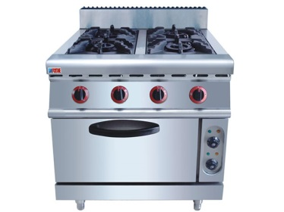 | FGR-74E | بوتجاز غاز 4 عيون على فرن كهربائي موديل FGR-74E | الأبعاد: 700x750x910mm  الفلطية: 220V50Hz  الطاقة: Kw  الطاقة الحرارية (kw/BUT) 131.7 2800Pa LPG  الوزن الصافي: 80kg | USD 732
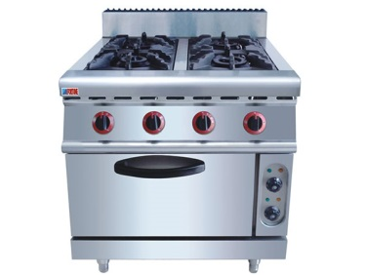 | FGR-94E | بوتجاز غاز 4 عيون على فرن كهربائي موديل FGR-94E | الأبعاد: 800x900x970mm  الفلطية: 220V50Hz  الطاقة: Kw  الطاقة الحرارية (kw/BUT) 131.7 2800Pa LPG  الوزن الصافي: 90kg | USD 830
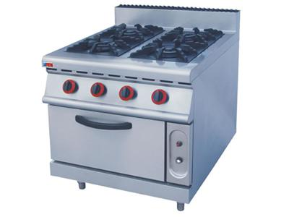 | FGR-74G | بوتجاز غاز 4 عيون على فرن غاز موديل FGR-74G | الأبعاد: 700x750x910mm  الطاقة الحرارية (kw/BUT) 131.7 2800Pa LPG  الوزن الصافي: 80kg | USD 816
 | FGR-94G | بوتجاز غاز 4 عيون على فرن غاز موديل FGR-94G | الأبعاد: 800x900x970mm  الطاقة الحرارية (kw/BUT) 131.7 2800Pa LPG  الوزن الصافي: 90kg | USD 872
 | كامل
سعر EXW (مصنع)، لا يشمل تغليف بالخشب الرقائقي، تكلفة التسليم والتكاليف الأخرى، كمية الطلب الدنيا = 3 بوتجازات
شروط الدفع | 1. الدفعة المقدمة TT 30%، المبلغ الباقي 70% قبل التسليم
 | 2. الرسوم المصرفية خارج مصرف المستفيد 100% ينبغي دفعها المشتري.
 | 3. دفع TT100% في حالة الكمية الإجمالية للطلب بأقل من USD2500.
التسليم | 4. حوالي 15 إلى 30 يوما بعد استلام الدفعة المقدمة، ويمكن تسليم البضائع بعد استلام المبلغ الباقي  خلال 10 أيام إذا كان لدينا المنتجات الجاهزة
التغليف | علبة كرتونية مع فوم في الداخل
الصلاحية | صلاحية حتى نهاية مايو 2020

